Poznań, 20.10.2023

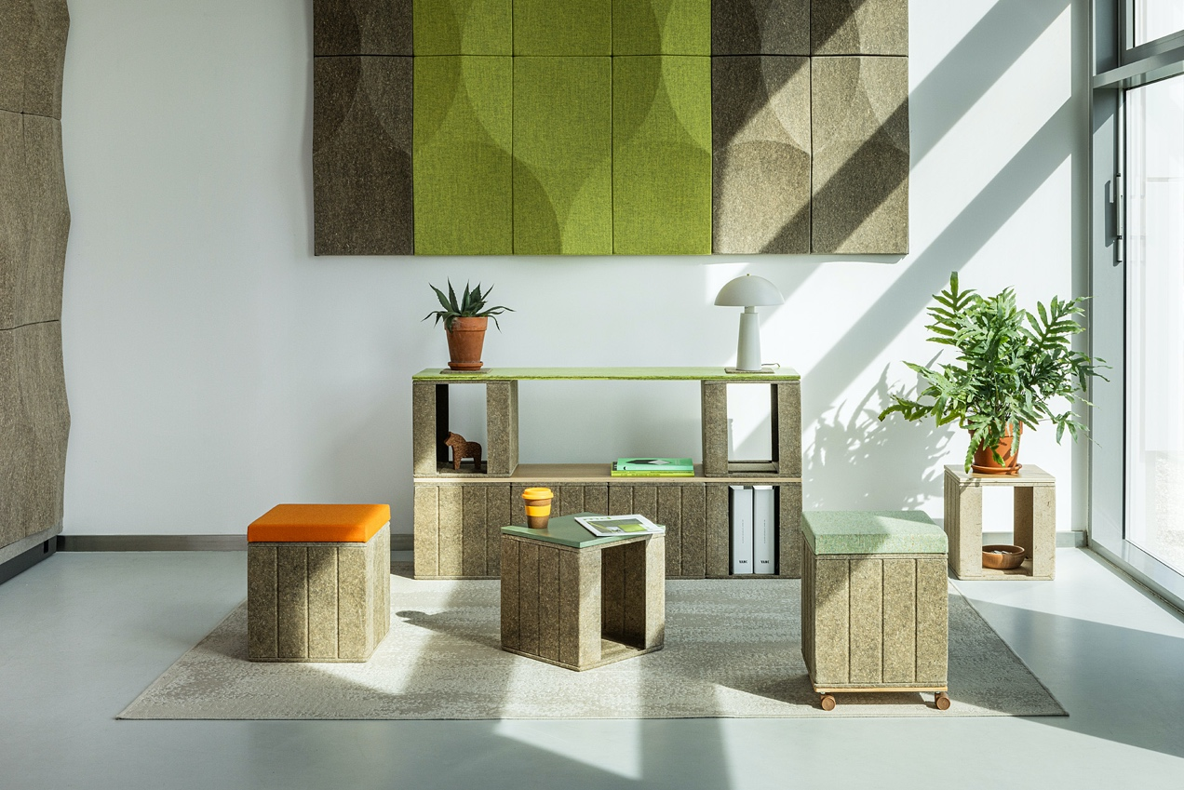

Budowanie jest dla każdego! Dostępny jest już biodesign - nowy VANK_CUBE

Na rynku dostępny jest już nowy ekologiczny system meblowy VANK_CUBE. Został on zaprezentowany po raz pierwszy na targach ORGATEC 2022 w Kolonii jako alternatywa dla tradycyjnych pojemników do przechowywania wykonanych z drewna lub plastiku. Pojedynczy moduł przypomina pudełko, ale system może być używany jako biurko, stół warsztatowy, lada, półka lub regał.

VANK_CUBE to modułowy system sześcianów z biomateriału z lnu i konopi, który pozwala na konfigurację i rekonfigurację ekologicznego miejsca pracy na przestrzeni dowolnej wielkości i funkcji.
Zapewnienia też obiektom co-workingowym, eventowym oraz targowym, start-upom, kawiarniom lub placówkom edukacyjnym elastyczność potrzebną do indywidualnego wykorzystania wnętrz. Dzięki naturalnemu materiałowi i kolorom odnajdzie się w projekcie zarówno miłośników minimalizmu, jak i stylu japonki czy boho.

Możliwość agilnego umeblowania biura „office everywhere” stała się szczególnie ważna w czasie kryzysu zdrowotnego i pozostała z nami jako cecha modelu pracy hybrydowej. Ma ono na celu stworzenie elastycznej i przyjaznej przestrzeni pracy, która sprzyja kreatywności, współpracy i dobremu samopoczuciu pracowników. System bazujący na lekkim sześcianie z biomateriału daje możliwość łatwej aranżacji biur i coworkingów zgodnie ze zmieniającymi się potrzebami nie tylko użytkownika, ale też organizacji. Jest to cecha szczególnie ważna w przypadku coraz częstszych zmian wielkości wynajmowanej powierzchni, liczby pracowników i klientów, funkcji pomieszczeń i aranżacji. Wykorzystywanie systemu w firmach o ugruntowanej pozycji i sztywnych strukturach, pozwala przełamywać hierarchie i pokonywać granice kompetencji działów. Łatwość montażu i demontażu otwiera natomiast możliwości stworzenia tymczasowego miejsca pracy czy punktu wystawowego na targach, konferencjach i warsztatach.

Cecha modułowości sprawia, że multiplikowany CUBE może być biurkiem, warsztatowym stołem do spotkań, ladą recepcyjną, półką, regałem RTV czy regałem dzielącym przestrzeń. Dzięki elastycznemu elementowi konstrukcyjnemu i łącznikom można dowolnie kształtować formy meblowe, konfigurować i rekonfigurować meble w nieskończoność. W kilka chwil układ biurek można zamienić na konfigurację eventową: siedzisk do spotkań, recepcji i baru czy przestrzeń projektową składającą się z wysokich stołów do spotkań, mównicy i regałów.

Projekt wspiera zespoły kreatywne, interakcje społeczne, sztukę improwizacji i kulturę pracy kolektywnej, ale też pozwala na zabawę indywidualistom pracującym zdalnie - to kompaktowe i lekkie wyposażenie home office.
​​Nieskończona ilość funkcji modułów tworzy fantazyjne przestrzenie przypominające park zabaw i zachęcające do dynamicznego rozwiązywania problemów. Projektant wnętrz lub użytkownik mogą tworzyć nowe formy i zmieniać zastane meble w oryginalne projekty. Umożliwia to mnogość elementów uzupełniających sześcian, takich jak blaty, łączniki, boczne blendy i nakładki z biomateriału VANK_BIO, podstawa z kółkami czy tapicerowana poduszka siedziska. Wąskie, lekkie blaty o głębokości dostosowanej do wymiarów jednego elementu CUBE wykonane są ze sklejki liściastej z okleiną dębową i opcjonalnie pokryte lakierobejcą na bazie wodnej w kolorach: zielony, pomarańczowy i fioletowy.
CUBE posiada ważną funkcję przechowywania - użytkownik może sam decydować czy odsłonić czy zasłonić przedmioty na półce, zmieniając kierunek sześcianu ​​lub stosując dodatkowe blendy, które służą też stabilizacji siedziska.

VANK_CUBE wychodzi naprzeciw oczekiwaniom nowych pokoleń, które ceni sobie wyposażanie biur z dbałością o środowisko naturalne i redukcję emisji CO2 przez pracodawcę. Jest to zbieżne z indywidualnymi wartościami przedstawicieli nowego pokolenia i stanowi jeden z głównych motywatorów pozapłacowych.
Sześciany CUBE formowane są dzięki nowoczesnej technologii wykorzystującej biokompozyt bazujący na włóknach łykowych lnu i konopi. Rośliny te w fazie wzrostu pochłaniają CO2 z atmosfery i w procesie fotosyntezy przekształcają go na biomasę. CUBE jest więc produktem o dużo mniejszym śladzie węglowym niż inne systemy do przechowywania lub typowe meble biurowe. Dodatkowo bazuje na szybko rosnących roślinach włóknistych, które są odnawialne w cyklu rocznym, nie wymagają nawadniania i nawożenia, a dzięki naturalnemu pochodzeniu są bezpieczne i przyjazne dla człowieka. Jest to więc kolekcja zaprojektowana zgodnie z zasadami zrównoważonego rozwoju i przyczynia się do rozwoju gospodarki cyrkularnej oraz wykorzystywania odnawialnych biosurowców.

VANK_CUBE nagrodzony został wyróżnieniem Special Mention w kategorii Excellence in Business to Business - Office solutions konkursu German Innovation Award 2023.

Projekt: Anna Vonhausen

Urodzona w 1979 r projektantka, dyrektor kreatywna i członkini zarządu firmy VANK. Doktor Wydziału Architektury Politechniki Poznańskiej. W projektowaniu nie szuka estetycznych powtórzeń, lecz wyjątkowych i nowych wartości.
Poszukując punktów styku pomiędzy różnymi dyscyplinami, dąży do doskonalenia przestrzeni w jakich żyjemy, wykorzystując technologie szanujące gospodarkę cyrkularną i oszczędzające zasoby.
Zaprojektowane dla marki VANK meble i produkty zdobyły m.in. RED DOT Design Award 2012, iF Design Award 2016, German Design Award 2019, Green Product Award 2022, German Innovation Award 2023 oraz znalazły się w gronie finalistów German Sustainability Award 2022.
VANK
Polski zespół architektów, inżynierów i rzemieślników. Tworzy meble. Obiekty. Znaki w przestrzeni. Przedmioty zaprojektowane inteligentnie - z poszanowaniem naturalnego środowiska oraz wykonane, przy użyciu nowoczesnych technologii. Misją VANK jest tworzenie cyrkularnego modelu gospodarki, który ogranicza zużycie surowców naturalnych, wpływa na zmniejszenie ilości odpadów i zwiększenie zużycia tworzyw biodegradowalnych, odnawialnych i wtórnych.
ZDJĘCIA
KONTAKT PR:
Natalia Sochacka, Marketing & Communications Manager,
natalia.sochacka@vank.design, + 48 601 553 221

